**Задача №4**

**Перехват запросов**

1. **Все XHR запросы на вкладке «Представительства».**

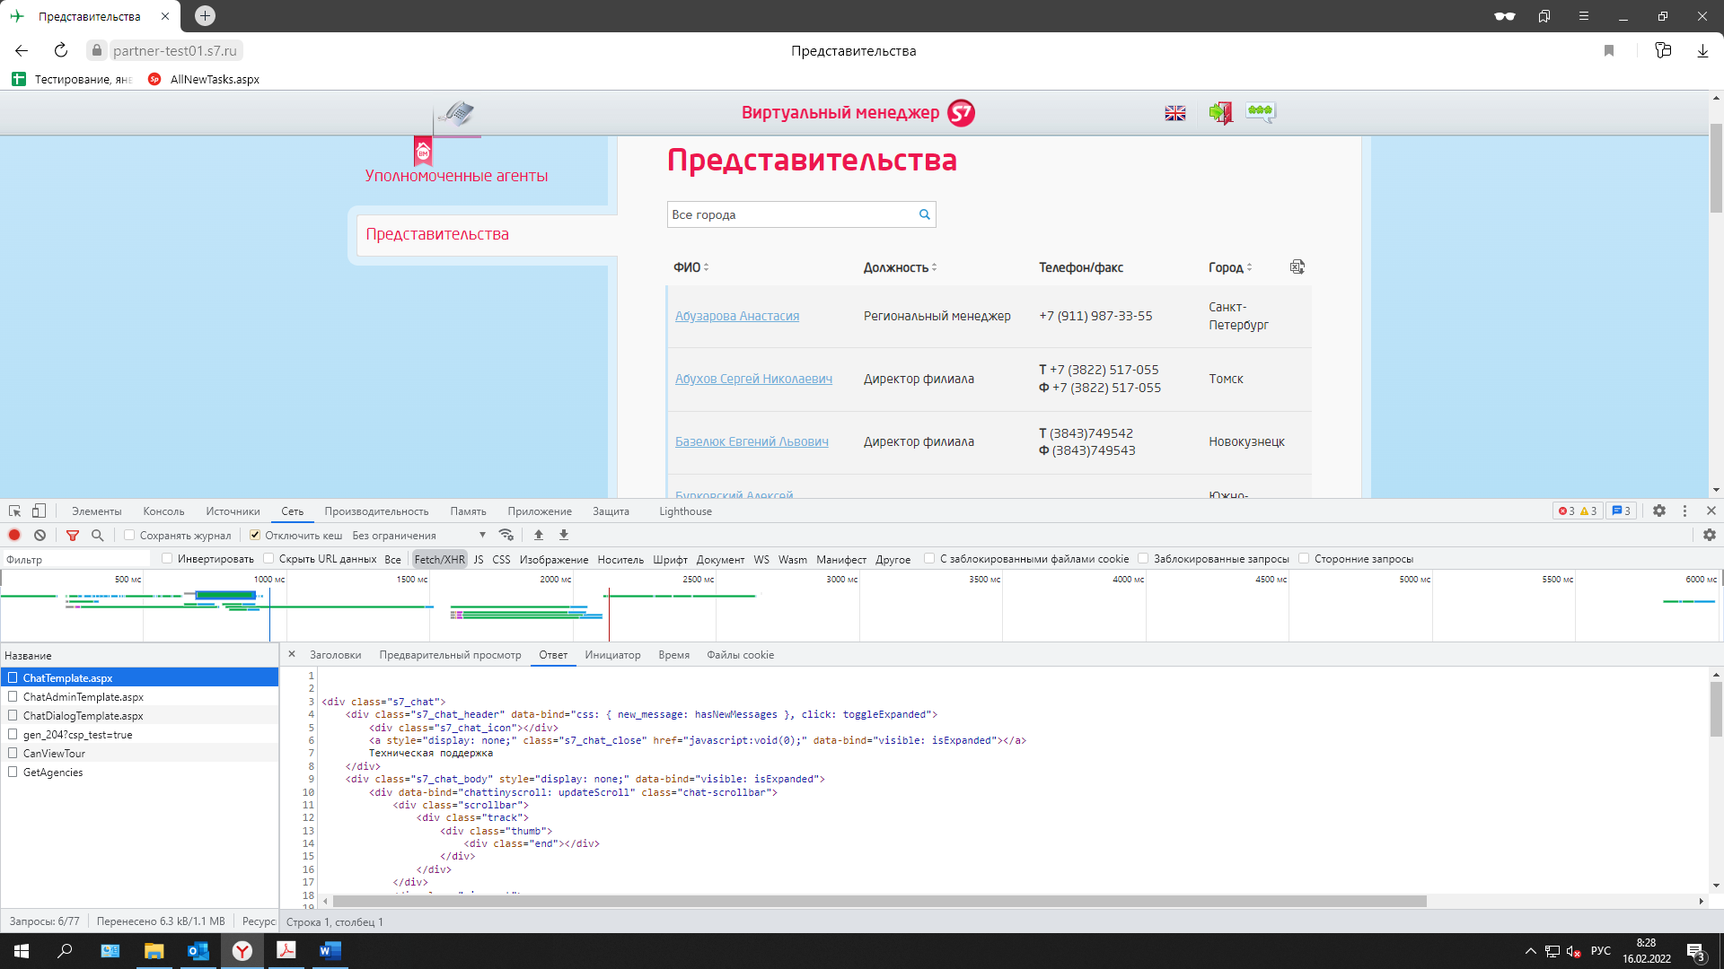

Всего шесть запросов. Запросы c расширением aspx (три верхних запроса) в ответе имеют XML и их, по заданию, описывать не нужно, но все же, если коротко, то в них идет речь о чате технической поддержки.

– Запрос **gen_204?csp_test=true**

* URL: <https://maps.googleapis.com/maps/api/mapsjs/gen_204?csp_test=true>
* Метод запроса: GET
* Тип: xhr
* Передаваемые параметры: csp_test: true.
* Ответ: в виде объекта без каких-либо данных ({})
* Смысл запроса: скорее всего речь идет о тесте политики защиты содержимого (content security policy)

– Запрос **CanViewTour**

* URL: https://partner-test01.s7.ru/_layouts/S7/Tours.asmx/CanViewTour
* Метод запроса: POST
* Тип: xhr
* Передаваемые параметры:

- поле page (страница) – строка;

- поле dialog (диалог) – строка.

* Ответ:

- поле d – логический тип.

* Смысл запроса: судя по названию самого запроса, скорее всего он направлен на поиск туров на странице, указанной в поле page. В ответе мы видим по типу данных, что ответ отрицательный. На самой странице действительно нет никакой информации о турах.

– Запрос **GetAgencies**

* URL: https://partner-test01.s7.ru/_vti_bin/ETR.S7.Design/Contacts/ContactsService.svc/GetAgencies
* Метод запроса: POST
* Тип: xhr
* Передаваемые параметры:

- поле pageNumber (номер страницы) – целое число;

- поле filter (фильтр) – объект;

- поле city (город) – строка;

- поле sort (сортировка) – вложенный объект;

- поле field (область/сфера) – отсутствие данных;

- поле desc (описание) – логический тип.

* Ответ:

- поле pageNumber (номер страницы) – целое число;

- поле totalCount (общее количество) – целое число;

- поле items (элементы) – массив объектов;

- поле address (адрес) – строка;

- поле city (город) – строка;

- поле email (адрес электронной почты) – строка;

- поле fax (факс) – строка;

- поле fullName (полное имя) – строка;

- поле id (идентификационный номер) – целое число;

- поле isRussian (является русским) – логический тип;

- поле jobTitle (должность) – строка;

- поле phone (номер телефона) – строка;

- поле workSchedule (график работы) – строка.

* Смысл запроса: в запросе передаются параметры, запрашивающие информацию по сотрудникам S7. В ответе указывается номер страницы и общее количество сотрудников, далее идет подробная рабочая информация по каждому сотруднику (адрес, город работы, email, факс, полное имя сотрудника, ID сотрудника, является ли русским, должность, номер телефона, график работы). Ответ получен сплошной строкой, поэтому для удобства использую JSON-форматер. Для этого запроса, в качестве примера, ниже скриншоты.

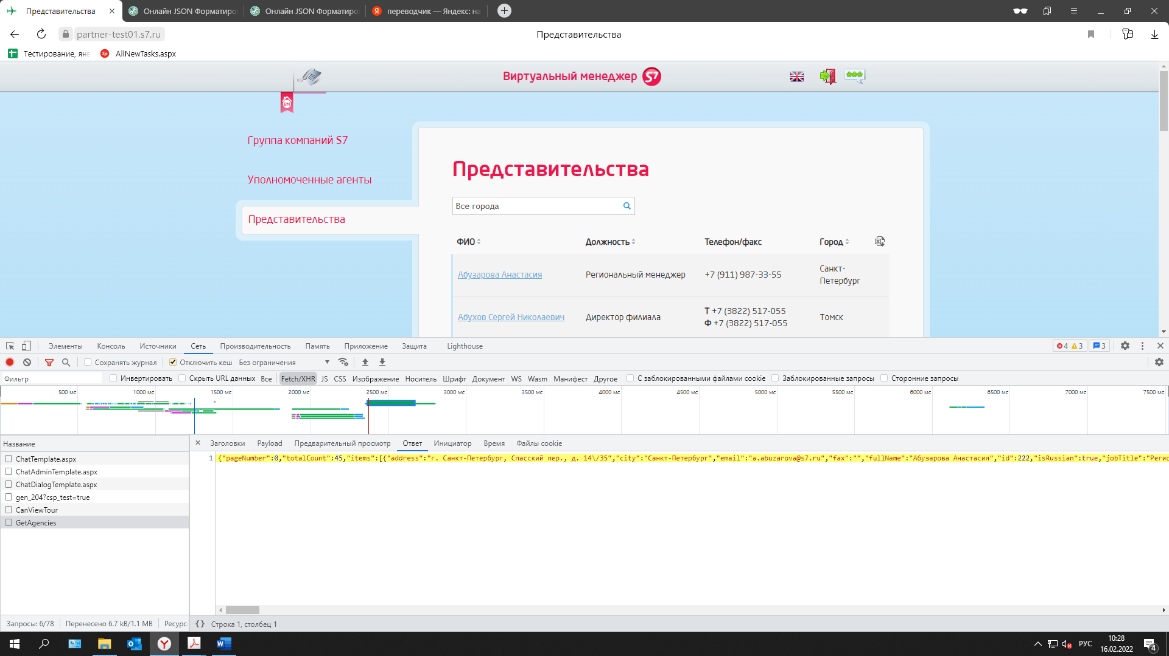

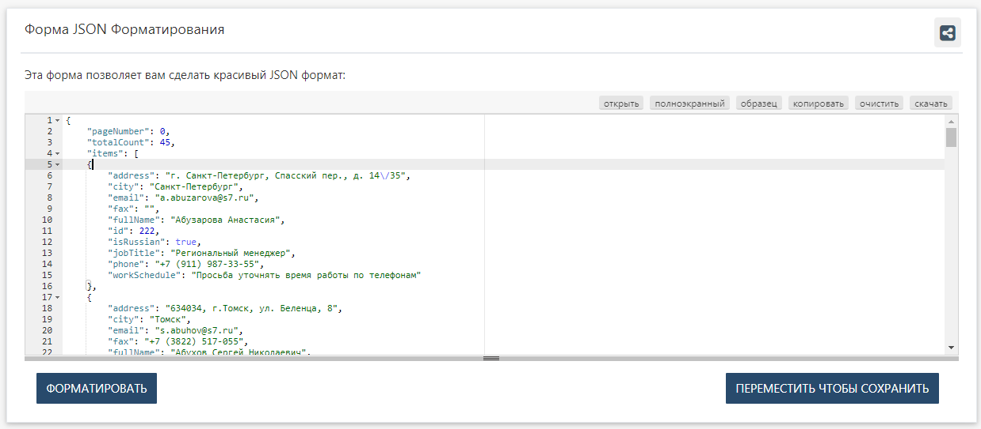

Если страницу пролистать в самый низ, то список сотрудников трижды обновится и дважды увеличится. Это отобразится в DevTools. Появится еще 3 XHR запроса **GetAgencies**, идентичных по параметрам запроса и ответа ранее описанному. Только в последнем запросе **GetAgencies** списка сотрудников в ответе нет.

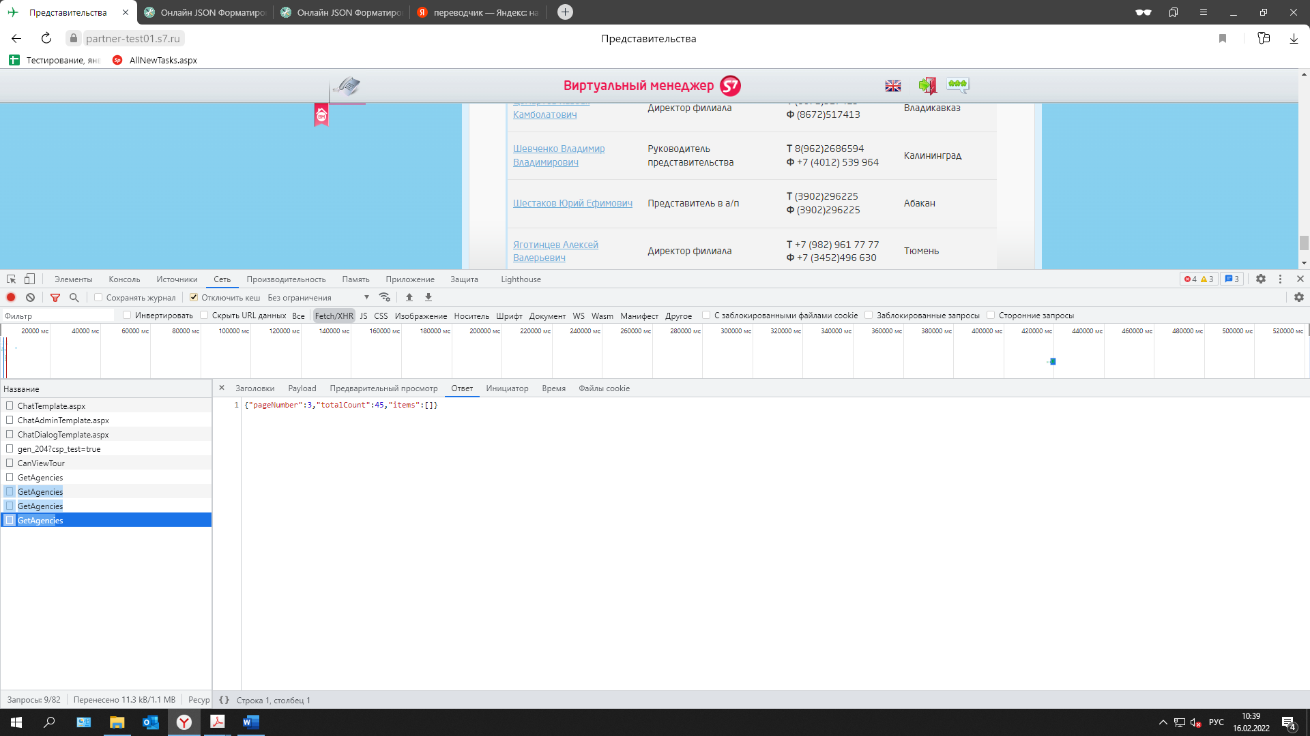

1. **Вписываем в строку поиска «Новосибирск» и нажимаем на кнопку поиска. Открываем XHR и видим новые запросы.**

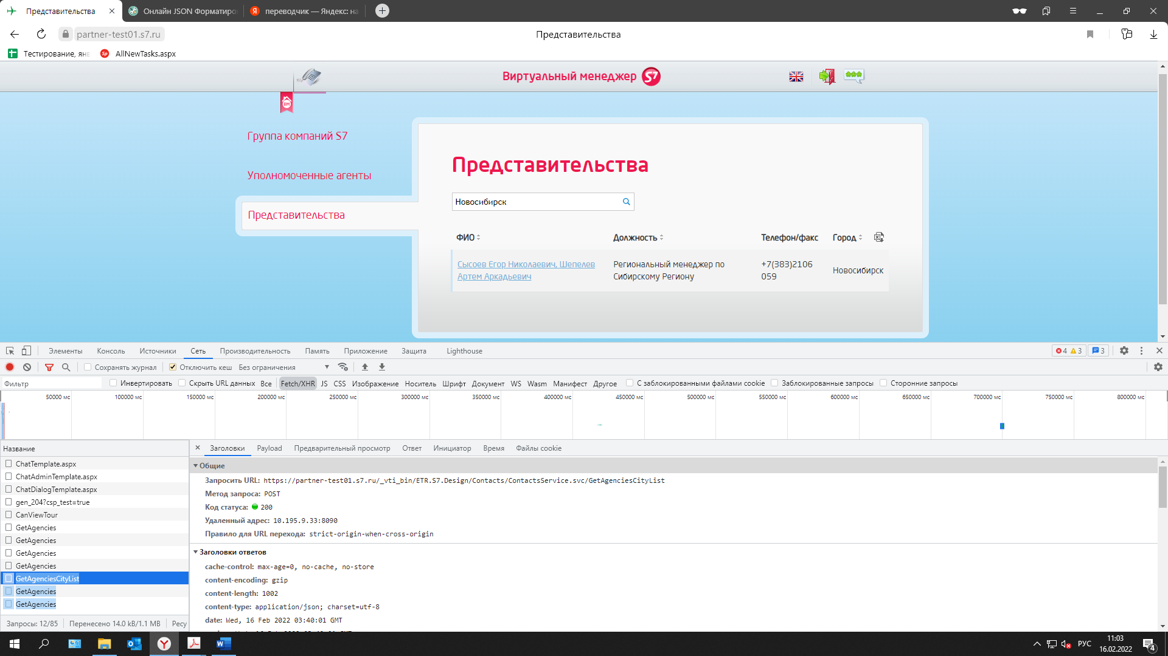

После поиска по слову «Новосибирск» появляется 3 новых запроса. Разберем, что это за запросы.

– Запрос **GetAgenciesCityList**

* URL:

https://partner-test01.s7.ru/_vti_bin/ETR.S7.Design/Contacts/ContactsService.svc/GetAgenciesCityList

* Метод запроса: POST
* Тип: xhr
* Передаваемые параметры:

- поле searchTerm (поисковый запрос) – строка.

* Ответ: в виде массива объектов. В каждом объекте указаны следующие поля:

- поле id (идентификационный номер) – строка;

- поле title (название) – строка;

* Смысл запроса: в запросе на поиск всего один параметр, по сути, не требующий перевода. В ответе получаем массив объектов с идентификационным номером и названием города. Получается, что здесь идет запрос на список городов, в которых есть действующие сотрудники из списка сотрудников. Видимо, далее машина сравнивает то, что мы ищем, с этим массивом городов и выдает следующий запрос на предоставление результата поиска.

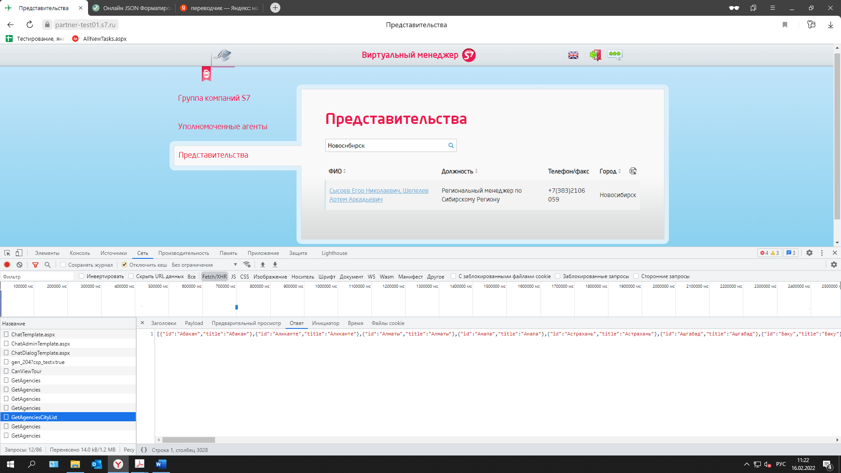

– Запрос **GetAgencies (который идет сразу после GetAgenciesCityList)**

* URL:

https://partner-test01.s7.ru/_vti_bin/ETR.S7.Design/Contacts/ContactsService.svc/GetAgencies

* Метод запроса: POST
* Тип: xhr
* Передаваемые параметры:

- поле pageNumber (номер страницы) – целое число;

- поле filter (фильтр) – объект;

- поле city (город) – строка;

- поле sort (сортировка) – вложенный объект;

- поле field (область/сфера) – отсутствие данных;

- поле desc (описание) – логический тип.

* Ответ:

- поле pageNumber (номер страницы) – целое число;

- поле totalCount (общее количество) – целое число;

- поле items (элементы) – массив объектов;

- поле address (адрес) – строка;

- поле city (город) – строка;

- поле email (адрес электронной почты) – строка;

- поле fax (факс) – строка;

- поле fullName (полное имя) – строка;

- поле id (идентификационный номер) – целое число;

- поле isRussian (является русским) – логический тип;

- поле jobTitle (должность) – строка;

- поле phone (номер телефона) – строка;

- поле workSchedule (график работы) – строка.

* Смысл запроса:

в запросе передаются параметры, запрашивающие информацию по сотрудникам S7, которые работают в Новосибирске. Параметры точно такие же, как и в вышеописанном запросе **GetAgencies.** То есть, при вводе названия города в поисковую строку сначала формируется запрос на получение списка городов, в которых есть действующие сотрудники S7, далее формируется запрос на сравнение нужного города с городами из массива. Получаем результат. В нашем случае – это 1 человек.

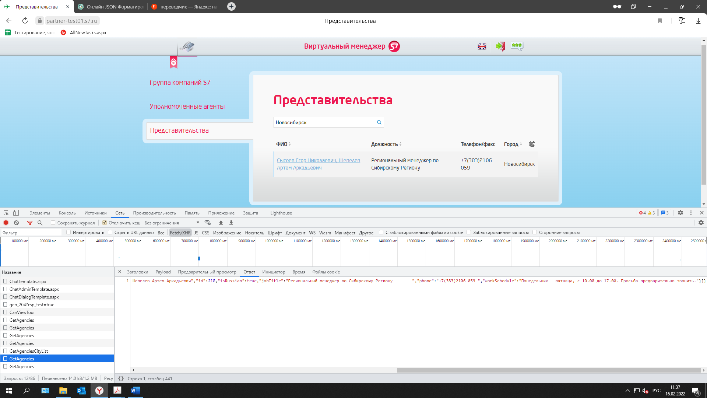

– Запрос **GetAgencies (который самый нижний).** Этот запрос идентичен предыдущему, его смысл в том, что поиск ведется на 1 странице, когда как предыдущий запрос был по 0 странице. Ответ в данном запросе имеет те же параметры, что и предыдущий, за исключением того, что на этой странице сотрудников из г. Новосибирска не найдено, соответственно ответ чуть-чуть короче.

Поскольку параметры у этого запроса и предыдущего идентичные, снова писать их нет смысла.

1. **Нажнем на найденного сотрудника, для перехода к подробной информации**

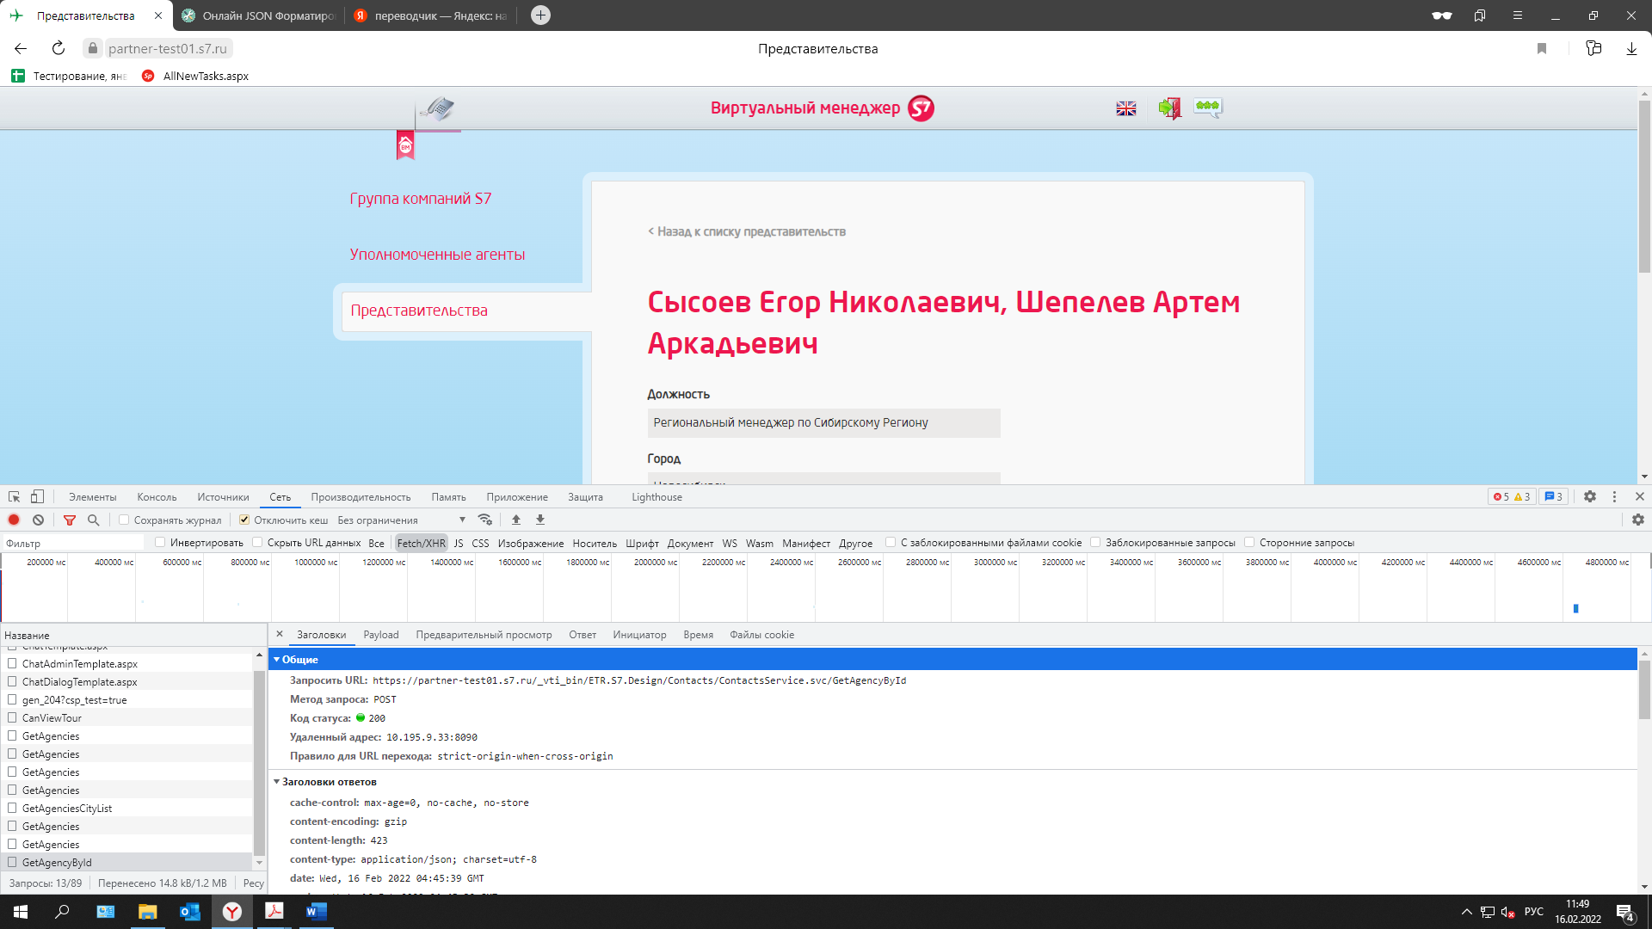

После перехода на страницу с подробной информацией о сотруднике появляется 1 новый запрос.

– Запрос **GetAgencyByld**

* URL:

https://partner-test01.s7.ru/_vti_bin/ETR.S7.Design/Contacts/ContactsService.svc/GetAgencyById

* Метод запроса: POST
* Тип: xhr
* Передаваемые параметры:

- поле itemId (идентификационный номер) – строка;

* Ответ:

- поле massage (сообщение) – нет значений;

- поле success (успех) – логический тип;

- поле data (данные) – вложенный объект;

- поле address (адрес) – строка;

- поле city (город) – строка;

- поле email (адрес электронной почты) – строка;

- поле fax (факс) – строка;

- поле fullName (полное имя) – строка;

- поле id (идентификационный номер) – целое число;

- поле isRussian (является русским) – логический тип;

- поле jobTitle (должность) – строка;

- поле phone (номер телефона) – строка;

- поле workSchedule (график работы) – строка.

* Смысл запроса: в запросе передается один параметр – это идентификационный номер сотрудника, по которому придет ответ с его данными. В ответе подробная информация по сотруднику компании.

1. **Рассмотрим запросы других типов по одному примеру**

**– Запрос dialog.js**

* URL: https://partner-test01.s7.ru/_layouts/S7/js/dialog.js
* Метод запроса: GET
* Тип: script
* Передаваемые параметры: код для страницы на языке JavaScript

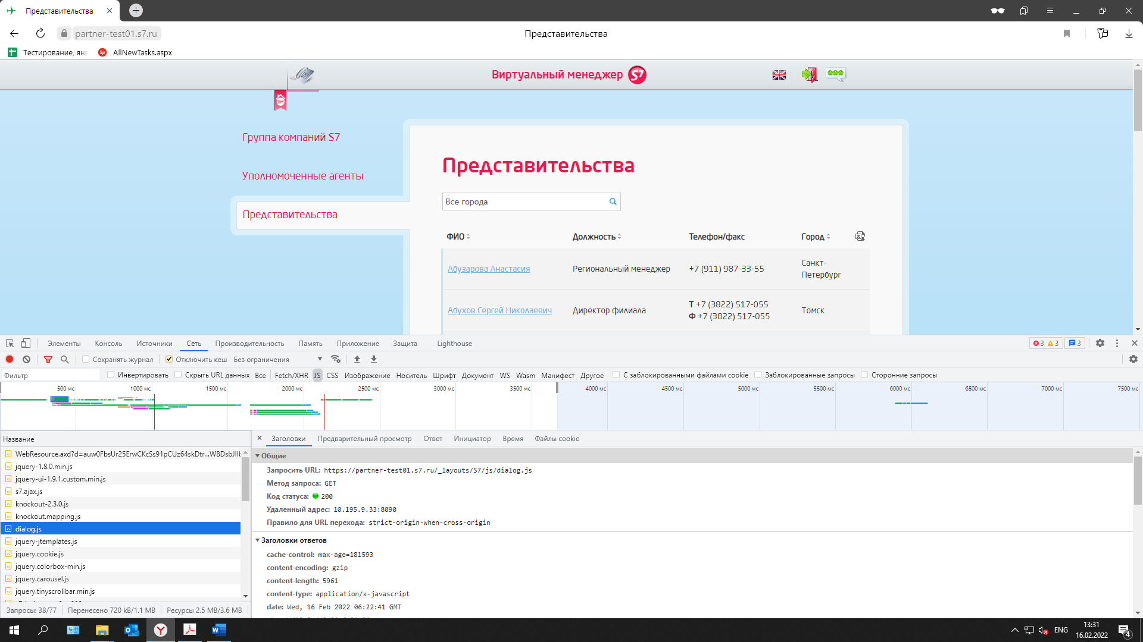

**– Запрос colorbox.css**

* URL: https://partner-test01.s7.ru/_layouts/S7/css/colorbox.css
* Метод запроса: GET
* Тип: stylesheet
* Передаваемые параметры: стили для страницы

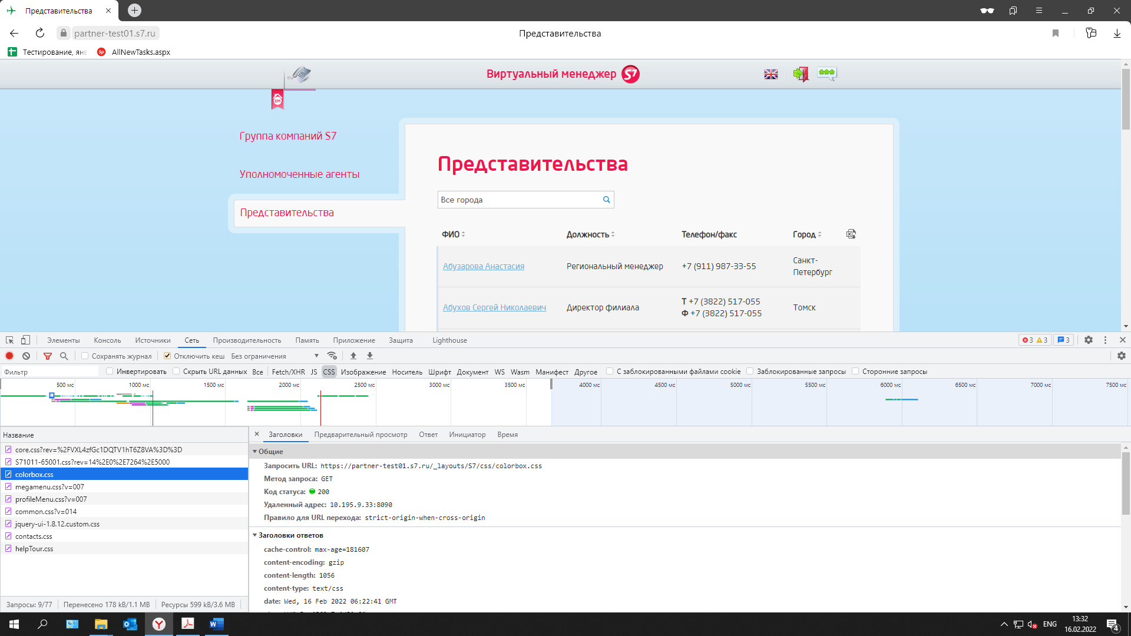

**– Запрос logo.png**

* URL: https://partner-test01.s7.ru/_layouts/S7/images/logo.png
* Метод запроса: GET
* Тип: png
* Передаваемые параметры: логотип S7

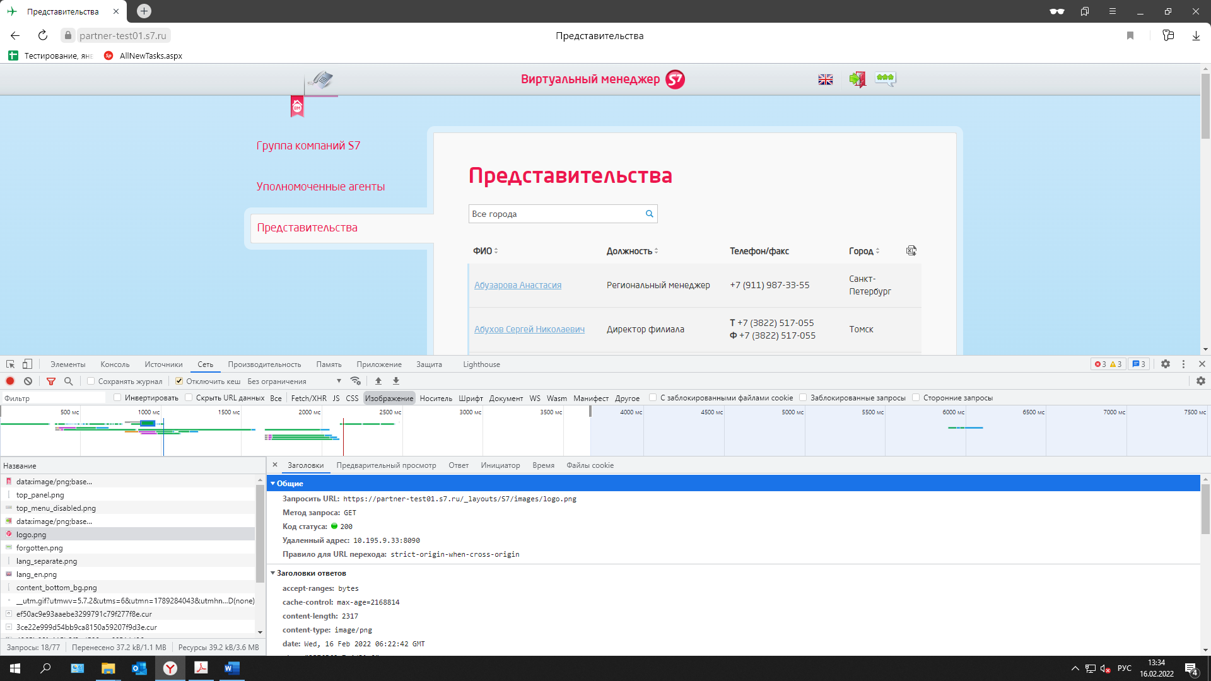

– **Запрос 325f7803-b5fa-4e7a-86b3-c2437337a10d.woff**

* URL:

https://partner-test01.s7.ru/_layouts/S7/fonts/749609/325f7803-b5fa-4e7a-86b3-c2437337a10d.woff

* Метод запроса: GET
* Тип: font
* Передаваемые параметры: шрифты для страницы

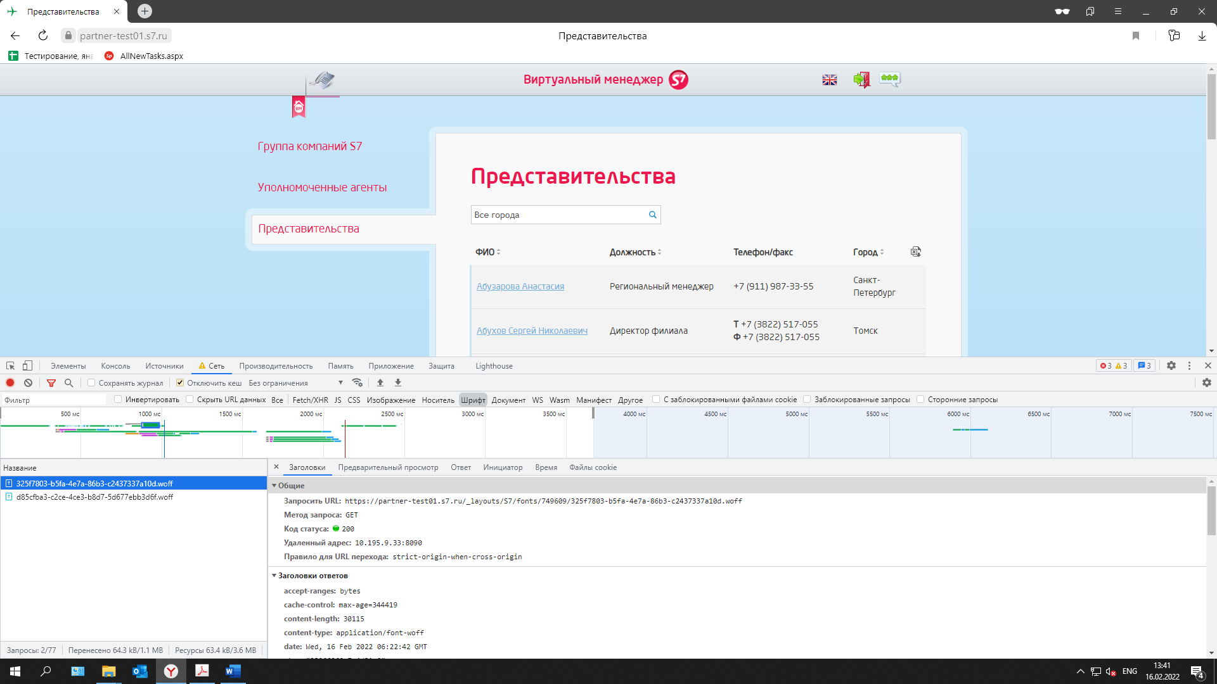

**– Запрос agency.aspx**

* URL: https://partner-test01.s7.ru/agency.aspx
* Метод запроса: GET
* Тип: document
* Передаваемые параметры: код для страницы?

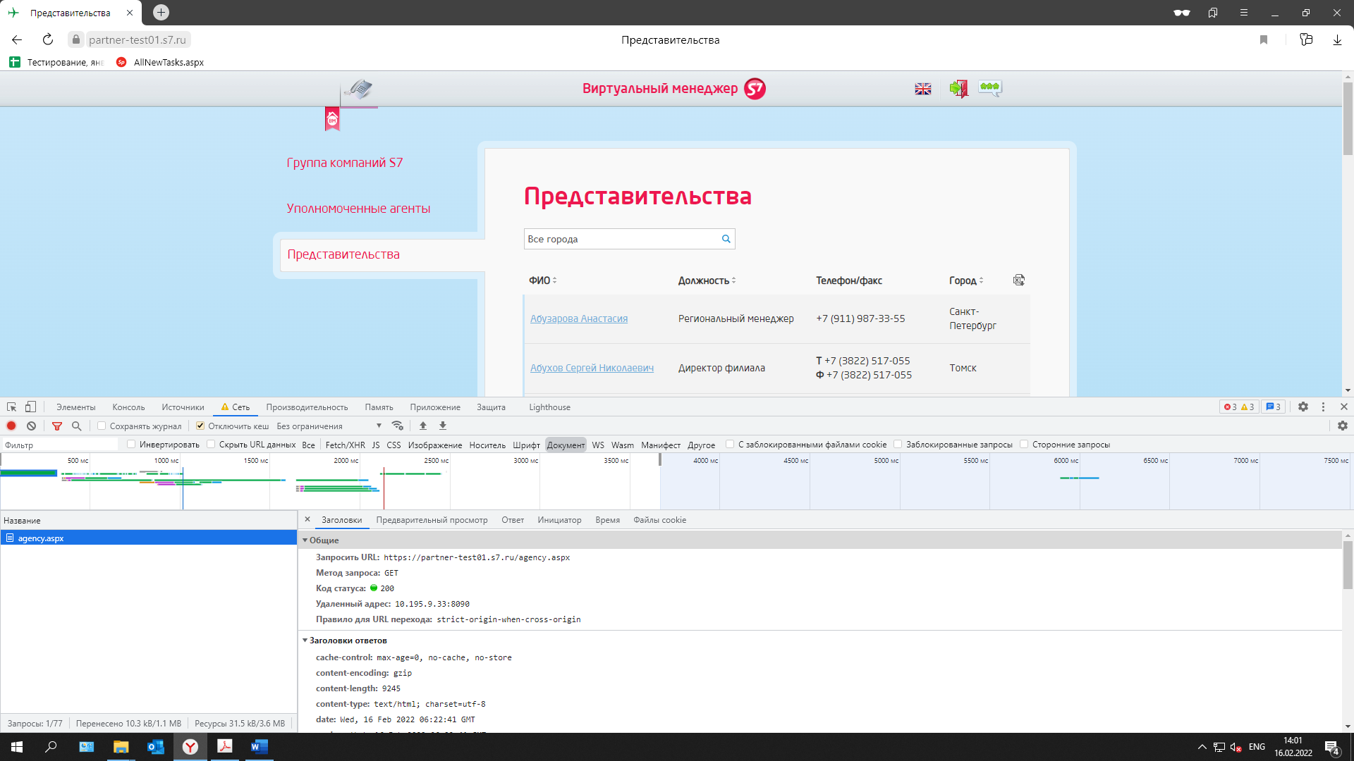

**– Запрос favicon_s7.ico**

* URL: https://partner-test01.s7.ru/_layouts/images/favicon_s7.ico
* Метод запроса: GET
* Тип: x-icon
* Передаваемые параметры: иконка

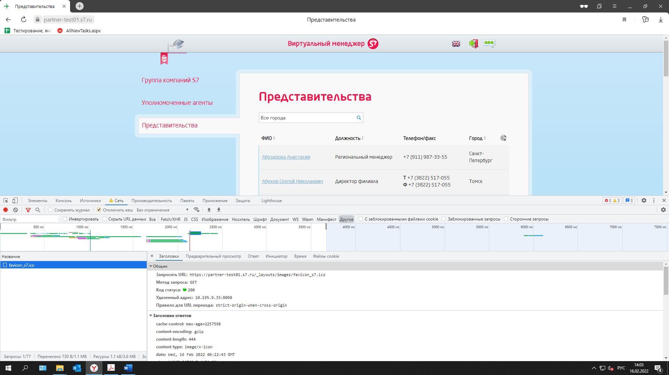

**Логика работы сайта:** сам сайт, а точнее страница, которую мы исследовали – это некий справочник по представителям компании S7 в различных городах. Запросы на данной страницы делаются при действиях, например: при скролле списка сотрудников вниз выполняются запросы на список сотрудников новой страницы (getAgencies), запросы на скрипты (common.js, util.js), картинки (loading.gif) и запрос на значок (favicon_s7.ico). Если нажать на имя какого-нибудь сотрудника, то выполняется запрос на подробную информацию о нем (getAgencyByld), запрос на значок (favicon_s7.ico). Если сказать в общем, то выполняются запросы на те данные, которые необходимы при открытии новой страницы, которые в совокупности и образуют эту страницу.